
Доступный онлайн в www.sciencedirect.com
НАУКА tft) ПРЯМОЙ
Компьютерный обман Связи (2005) 1-8

www.elsevier.com/locate/comcom
Эффективный трафик, проектируя подход, основанный на распределении потока
и разбиение на сети MPLS
T.J. Shi *, Г. Mohan
Национальный Университет Сингапура, 10 Кентских Полумесяцев Горного хребта, Сингапур 119260, Сингапур
Резюме
Эта бумага развивает эффективный метод, основанный на распределении потока трафика и раскалывающийся для разработки трафика в сетях MPLS. Мы определяем распределение потока как выбор, один из доступных путей выключателя метки (LSPs), чтобы нести тот соединил поток трафика. Разбиение потока - однако, механизм, проектированный для многократного параллельного LSPs, чтобы совместно использовать один единственный соединенный поток. Наш показ исследований, которые текут распределение и поток, раскалывающий подходы с готовностью, решает проблемы маршрутизации, такие как проблемы несоответствия и узкое место. Алгоритм, основанный на сетевом использовании пропускной способности, также предложен, чтобы объединить оба подхода. Результаты моделирования, представленные в конце бумаги, демонстрируют эффективность предложенных подходов.
© 2006, Изданный Elsevier B.V.
Ключевые слова: MPLS; разработка Трафика; формирование Потока; разбиение Потока; скопление Потока
1. Введение
Много метка протокола, переключающая (MPLS) [1], известна за его преимущества в трафике, проектируя (TE) [2,3]. Существенная особенность MPLS - то, что он позволяет многократным путям выключателя метки (LSPs) быть установленными статически между парой узлами адресата и источника. Это обычно выполняется через протоколы учреждения пути, такие как CR-LDP [4] или ПРОСЬБА-ОТВЕТИТЬ-TE [5]. С точки зрения провайдеров услуг интернета (ISPs) многократные LSPs необходимы в цели избыточности, из-за физических ограничений и в результате возрастающего полного обновления.
Способность, что сети MPLS могут послать пакеты через предписанные несамые короткие пути, идеальна для ограничения, базируемого, направляя или при явной маршрутизации. Это отличается от базируемой маршрутизации традиционного перелета перелетом, такой как самый короткий алгоритм пути, который ищет только один самый короткий путь среди многих возможных участвующими маршрутизаторами. Маршрутизаторы края в границе сетей не имеют никакого контроля над маршрутами, наряду с которыми едут допущенные пакеты. В сетях MPLS, напротив, маршрутизаторы края метки (LER) принимают решения маршрутизации. Их знание индивидуального состояния использования LSP - результат информационного наводнения из основных протоколов, таких как открытый самый короткий путь сначала (OSPF) или промежуточная система, чтобы посредничать системный протокол (ISIS).
* Соответствующий адрес Электронной почты автора: elegm@nus.edu.sg (T.J. Shi).
Маршрутизаторы выключателя метки (LSRs) в сетевой подаче просто как выключатели - отправляют пакеты, основанные на заданной метке, отображающей правила. Соответствуя функциям LER в сетях MPLS, этих бумажных сделках с государственным зависимым трафиком техническая маршрутизация проблемы поступающие потоки трафика по кратному числу задают LSPs основанный на сетевом государстве.
Часто, потоки трафика подчинены, чтобы течь, формируя прежде, чем решение маршрутизации будет принято. Это обычно происходит из-за качества обслуживания (QoS) рассмотрения, и это производит соединенные потоки трафика [6]. В отличие от этого QoS-на-основе потока, формирующего понятие, мы предлагаем понятие маршрутизации базируемого формирования потока, то есть формирование потока воздействует на соединенные потоки трафика, который помогает увеличивать эффективность маршрутизации. Соответственно, мы классифицируем методики маршрутизации широко к двум подходам. Каждый - то, что мы называем распределением потока — оно не предпринимает дальнейшего действия на соединенном потоке трафика и просто выбирает один из доступных LSPs, чтобы нести весь поток. Изрядное количество исследовательской работы было сделано под этой категорией. Минимальное вмешательство, направляющее алгоритм (MIRA) [7] и его улучшенная версия [8], предлагает, чтобы решение маршрутизации было принято с минимальным вмешательством к другим путям, которое в вычислительном отношении дорого. Стохастическое сравнение работы, направляющее алгоритм (SPeCRA) [9] использование стохастические меры, чтобы динамически выбрать лучшие алгоритмы маршрутизации. В [10], интегрированный самый короткий путь и самая близкая способность представлен первый алгоритм, который займется несоответствием, направляющим проблемы. Другое разбиение потока подхода — выполняет формирование потока, раскалывая один единственный соединенный поток трафика к нескольким подпотокам и отображает их к нескольким LSPs для прогрессивной передачи. Относительно немного работы
был сделан в этой области. В [11], основанная на задержке методика измерения используется, чтобы выбрать пропорцию разбиения более чем два параллельных LSPs. MPLS адаптивный трафик, технический (ПОМОЩНИК) [12], сосредотачивается на том, чтобы распределять лучший трафик усилия по многократному
LSPs.
Кроме базируемого потока маршрутизации, формирующего понятие, мы также представляем эффективный алгоритм, который принимает базируемый поток маршрутизации, формирующий решения. Выбор разбиения потока или распределения потока сделан на информацию, собранную от первого в первом (в порядке поступления) очередь нового сетевого состояния использования. В Разделе 2, мы заявляем определения и предположения в нашей деятельности. Распределение потока и понятия разбиения тогда обсуждаются в Разделе 3. В Разделе 4, мы описываем предложенные алгоритмы так же как связали математический анализ в деталях. В Разделе 5, мы изучаем работу предложенных алгоритмов и показа, что они решают классическое узкое место и не соответствуют сетевым проблемам. Раздел 6 заключает бумагу.
2. Определения и предположения
2.1. Соединенный поток трафика
Первичная роль протоколов уровня транспортировки должна гарантировать непрерывную передачу данных. Здесь мы определяем упорядоченную однонаправленную последовательность пакетов, которые принадлежат той же самой паре пунктов конца подключения как прикладной поток. С тех пор могли бы быть многократные процессы коммуникации в пределах одного хоста, например посылать по электронной почте, http и потоки мультимедиа, скопление всех прикладных потоков в том хосте формирует поток трафика.
Далее, когда потоки трафика направлены для прогрессивной передачи через базовые сети, они обычно соединяются во входном маршрутизаторе края и перераспределяются в маршрутизаторе выхода, чтобы сформировать то, что мы называем соединенным потоком трафика. Индивидуальный поток трафика тогда становится учредительным потоком трафика который специфический соединенный поток трафика. В этой газете соединенный поток трафика мог бы быть подчинен дальнейшему разделению, чтобы сформировать подпотоки. Следовательно, объекты передачи, которые могут существовать в LSPs, являются или соединенными потоками трафика в случае распределения потока или подпотоками в случае разбиения потока.
2.2. Установка LSPs и параллельного LSPs
В этой газете LSPs для каждой пары узла исходного адресата предвычислены, используя офлайновый алгоритм, такой как K самый короткий алгоритм пути [13], подчиненный физическим сетевым ограничениям, и установлены статически. В следующей части бумаги мы называем многократную предустановку LSPs, которые служат той же самой паре источника и адресату LERs как параллельный LSPs.
3. Формирование потока трафика
Мы обсуждаем поток, формирующий связанные действия, выполненные LER в этом разделе. Поток, формирующий главным образом, вовлекает управление поступающим сетевым трафиком на основе потока. Традиционно, скопление потока как форма формирования потока проведено в жизнь, чтобы облегчить QoS обрабатывающий [6]. В газете мы предлагаем понятие маршрутизации базируемого формирования потока или манипуляции потока в пользу сетевого использования ресурса. Наша предложенная маршрутизация базировалась, формирование потока имеет место после того, как QoS базировал тот. Это или распределяет или разбивает соединенный поток трафика — продукт QoS базировал формирование трафика - чтобы развернуть эффективность маршрутизации. Рис. 1 иллюстрирует это понятие.
3.1. Скопление потока
Так как MPLS по существу вручает основные сети транспортировки, поступающие запросы трафика прибывают от различных подсетей или сетей доступа. В результате они отличаются значительно в терминах объемов перевозок и требований QoS. Это поэтому необходимо, чтобы выполнить скопление потока — и от трафика точка зрения QoS и от сетевой точки зрения управления.
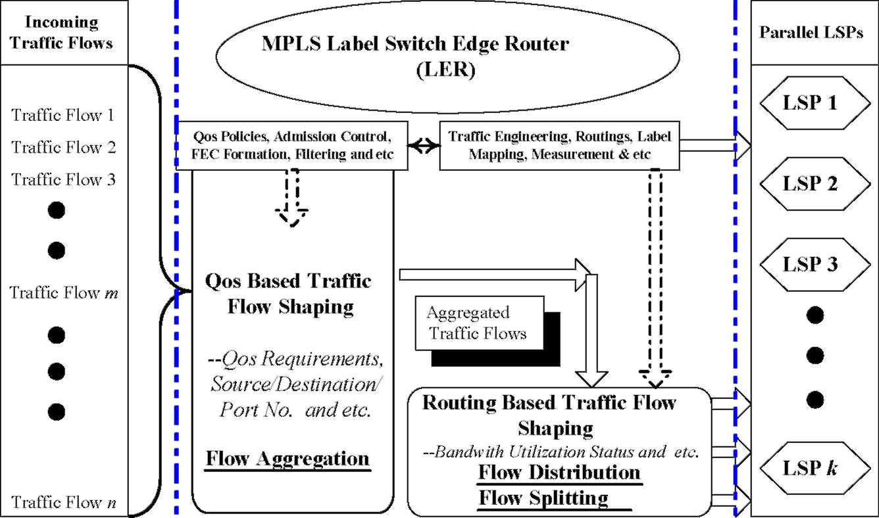
2
Рис. 1. Формирование потока трафика в MPLS LERs.
Чтобы гарантировать надлежащий QoS, обрабатывающий из трафика, LERs сети MPLS классифицируют различные потоки трафика согласно их классу трафика, устанавливая собственное значение Класса на 3 бита Обслуживания (Потому что) область в пределах Метки Stack¹ [6] MPLS. LERs тогда соединяют потоки трафика согласно значению CoS, источнику, адресату и TCP/UDP, тройному, чтобы сформировать соединенный поток трафика как определено в Разделе 2. Так как потоки трафика имеют обычно прекрасную степень детализации как обвинено ВСТАВКОЙ [6], соединенный поток трафика совместно использует то же самое посылаемое государство и/или требования резервирования ресурса QoS. Отметьте, что число соединенного потока трафика независимо от количества трафика так, когда объем перевозок увеличен, количество трафика на каждом соединенном потоке трафика поднято. Скопление потока также помогает упрощать сетевое управление и увеличивает эффективность механизмов планирования, требуя меньшего количества числа очередей [14,15].
3.2. Состояние уровня потока TCP
Важная характеристика текущего образца Интернет-трафика - доминирование TCP. Так как более чем 90 % текущего Интернет-трафика - трафик TCP [16], забота должна быть взята, чтобы поддержать целостность состояния потока TCP, когда мы осуществляем разработку трафика в третьем уровне. Если состояние потока TCP разрушено, пакеты от того же самого потока TCP могли бы достигнуть хоста адресата в высоко беспорядочной манере. Это нежелательно для приложений TCP, поскольку это не только вызывает чрезмерное бремя переупорядочения но также и отдает неправильное впечатление к TCP, что скопление происходит. TCP следовательно уменьшит размер окна потоков TCP, которое приводит к ухудшенной работе.
TCP оказывает базируемые ориентируемые на подключение услуги функции, таким образом минимальное требование для того, чтобы лежать в основе протоколов маршрутизации должно поддержать состояние потока TCP на прикладной основе. Это соответствует поддержанию состояния потока для прикладного потока или предпочтительно дальше соединенных потоков на нашем определении. Однако, это не необходимое условие поддержать состояние потока на потоке трафика, стволе трафика или соединенном основании потока трафика.
Фактически, главная угроза, которая разрушает состояние потока TCP во время маршрутизации, состоит в том, когда пакеты того же самого потока TCP направлены к хосту адресата по различным путям. Различные пути изменяются на условиях трафика таким образом нет никакой гарантии заказа пакетов, пересекающих через. Поэтому, это идеально, что протоколы маршрутизации в третьем уровне гарантируют весь поток TCP пакетов, чтобы пройти тот же самый путь или, более определенно, LSP в случае сетей MPLS.
3.3. Распределение потока, разбиение и целостность потоков TCP
После того, как поступающие потоки трафика - тематические категории и соединенный в соединенные потоки трафика, нашу предложенную маршрутизацию
Потому что область соответствует 3 битовым полям, сохраненным для экспериментального использования в стеке метки MPLS, как определено в запросе на комментарии 3032.
базируемое распределение потока формирования потока или разбиение потока — имеют место.
По определению, распределение потока в основном выбирает один из параллельных LSPs, чтобы нести весь соединенный поток трафика. Все пакеты, которые принадлежат одному специфическому соединенному потоку трафика, безопасно направлены к одному LSP, таким образом целостность учредительных потоков трафика гарантируется.
Разбиение потока, однако, делит соответствующие стволы трафика или соединенные потоки трафика в подпотоки так, чтобы несколько параллельных LSPs совместно использовали загрузку. Мы показываем в последующих разделах, что это особенно полезно, чтобы увеличить полное сетевое использование ресурсов. Отметьте, что объект, который подчинен разбиению здесь, является соединенным потоком трафика или стволом трафика то есть различными потоками трафика, или худшие потоки приложения случая в пределах того же самого ствола трафика могут быть направлены через различный LSPs. Но пока мы можем гарантировать, что один весь поток трафика или прикладные пересечения потока вдоль только одного LSP, пакеты его учредительных прикладных потоков уверены, чтобы быть помещенными в тот же самый LSP. Следовательно, целостность потока TCP сохранена.
Это также стоит отмечать, что число потоков трафика в пределах каждого соединенного потока трафика в изобилии. Они только совместно используют то же самое Потому что так же как то же самое адресное пространство базовых сетей — та же самая пара входа и выхода LERs в случае сетей MPLS. Эти потоки трафика не должны произойти из, ни конец с теми же самыми хостами, пока они географически достаточно подобны, чтобы быть поданными тем же самым LER. Теоретически, если вход LER A служит М. числа хостов и LER B N хосты, потенциально число потоков трафика в пределах того специфического ствола трафика - O (MXN). Кроме того, как упомянуто ранее, увеличение количества трафика просто приводит к соответствующему повышению объемов перевозок соединенного потока трафика. Следовательно, есть постоянно доступные потоки трафика для разбиения выполнить.
Наконец, поток, раскалывающий действие, невидим для других маршрутизаторов, выключателей и LSRs, так как все они - элементы сети Уровня MPLS. При условии, что состояние потока TCP сохранено, осуществление разбиения потока на сетевой уровень также прозрачно до конца хосты, где TCP оказывает ориентируемые на подключение услуги.
3.4. Направляя базируемое формирование потока, ПРЯМОЕ ИСПРАВЛЕНИЕ ОШИБОК и стволы трафика
Распределение потока и разбиение потока, обсуждаемое выше, соответствуют определенным функциям LER того, чтобы поручать пакеты приспособить передовой класс эквивалентности (ПРЯМОЕ ИСПРАВЛЕНИЕ ОШИБОК) []. Это обычно выполняется, вставляя надлежащие метки MPLS в заголовки пакета. Логически, потоки трафика таким образом отображены к доступному параллельному LSPs, и те потоки трафика, отображаемые к тому же самому LSP, формируют ствол трафика как определено в [6]. В случае распределения потока только одно ПРЯМОЕ ИСПРАВЛЕНИЕ ОШИБОК создано и все пакеты, которые принадлежат тому же самому соединенному потоку трафика, отображены к тому же самому LSP. Разбиение потока, с другой стороны, создает многократный FECs так, чтобы потокам трафика в пределах одного единственного соединенного потока трафика назначили различные метки MPLS и были отображены к различному LSPs соответственно. В этой манере, потоке
распределение и разбиение потока легко включены в общий MPLS и ВСТАВЛЯЮТ структуру.
3.5. Поток, раскалывающий методики выполнения
От перспективы выполнения разбиение потока может быть выполнено на индивидуальных пакетах. Самые популярные алгоритмы разбиения - базируемый мусор. Прямое крошение применяет функцию мусора к информации маршрутизации пакета особенно с пятью кортежами и перераспределяет пакеты согласно значению [10,15] вывода. Для асимметричного разбиения предпочтено основанное на таблице крошение, для которого промежуточный индекс таблицы используется, чтобы облегчить перераспределение [15].In [15], это, также демонстрирует, что основанное на таблице крошение приводит к точному асимметричному результату разбиения.
4. Предложенные алгоритмы
В этом разделе мы обсуждаем распределение потока, разбиение потока и алгоритмы интеграции. Markov, стоящий в очереди модели, впоследствии просится для анализа работы предложенных алгоритмов.
4.1. Алгоритм распределения потока (FD)
Для каждого входа и выхода LER (s, d), у нас есть конечный набор
^{P} (s, d) = (^{p} (s, d); ^{pNp}d)}, ^{где} ^{p} (s, d) ⁻ способность i^{th}
найдите что-либо подобное LSPs, который соединяется (s, d). Общим количеством ofavailable LSPs |P _{(s}4) | является таким образом N_{p}. Для eachp (_{s} _{d}), вход LER собирает свою оперативную доступную пропускную способность h _{(sd}) (или через OSPF или через ISIS) и формироваться, соответствующая доступная пропускная способность установила B _{(sd}) = |b _{(sd}). Мы далее обозначаем отношение
доступная пропускная способность по ее способности как r _{(s}d):
привет
^{r} (s, d) = ~i-(1⁾
^{p} (s d)
Кроме того, мы обозначаем набор, который содержит отношения r ₍^{d}₎ всего LSPs как R _{(s, d)}. Пропускная способность, связанная с одним соединенным потоком трафика, подчиненным распределению, обозначена
^{f} (s, d).
Алгоритм распределения потока первые поиски наименее используемого LSP r _{(sd)} = минута {R (_{sd)}} и места соединенный поток трафика на это LSP, если b _{(sd})> f (_{sd}). Если наименее используемый LSP будет не в состоянии приспособить поток, то LER попробует следующий наименее используемый LSP. Итерация заканчивается при условии, что или соединенный поток трафика принят или каждый доступный LSP в наборе, был проверен.
4.2. Поток, раскалывающий алгоритм (ФС)
Поток, раскалывающий алгоритм, проектирован для многократного параллельного LSPs, чтобы совместно использовать загрузку одного соединенного потока трафика. Правило разделения вдохновлено принципом optimality, используемого в соответствии с делимой теорией загрузки (DLT) [18]. Это утверждает, что оптимальное распределение одной вычислительной интенсивной работы на несколько процессоров должно быть осуществлено таким образом, что все процессоры должны закончить свою часть работы в тот же самый момент времени. К тому же параметра, мы предлагаем, чтобы поток, раскалывающий правило, позволил всему участию LSPs, чтобы внести их доступную сетевую пропускную способность справедливо.
Предположите, что в момент времени t_{i}, у нас есть предустановка N_{p} LSPs
P (_{s}, _{d}) = |p <_{s} d), ■ ••> p^{Np}_{d})}, каждый с доступной пропускной способностью
B (s, d) = {h (s, d), h^j)]. Теперь соединенный трафик flowf (s, d) должен быть отображен ко всему LSPs. Чтобы позволить справедливое разбиение, мы вычисляем размер пропускной способности для каждого подпотока s (_{s} _{d})
J = _{f} ^{h (s, d)} (2₎
^{s} (s, d) = ^{f} (s, d) ~n ⁽²⁾
^{N}p
S ^{h} (s, d) n=1
LER сначала гарантирует что h^{n}_{s} _{d}) R f (_{s;} _{d}), и затем это будет
n = 1
проверьте каждый LSP для h (_{s;} _{d}) R s (_{s} _{d}). То есть, если разбиение потока будут считать необходимым, то соединенный поток только допустят при условии, что доступная пропускная способность всего вовлеченного LSPs больше чем та из передачи назначенные подпотоки.
4.3. Алгоритм интеграции (IA)
Поскольку мы обсудим позже, распределение потока и разбиение потока выигрывают у друг друга при различных загрузках, сетевой топологии так же как среднем запросе пропускной способности соединенных потоков трафика. Вообще, поток, раскалывающий работы хорошо, когда сеть вообще слегка загружена, в то время как распределение потока вступает во владение в тяжело загруженных сетях. В порядке поступления очередь базировалась, сетевой алгоритм измерения использования пропускной способности поэтому предложен, чтобы выбрать надлежащую методику, которая развертывает пропускную способность запроса, таким образом, полное сетевое использование ресурса.
Мы сначала вводим соответствующие математические конструкции. Для любой упорядоченной пары входа и выхода LERs (s, d), мы определяем соответствующее состояние пропускной способности O _{(s, d)}:
^{n}p _{n} ^{h} (s, d)
O ^{(s}, ^{d)} =! Сш - (3)
^{N}p
^{p} (^{не уточнено} d)
n=1
Чтобы защитить наше предсказание от грудастой природы сетей, показательное взвешенное скользящее среднее значение значения O (s, d) используется:
Звуковая частота; * = aO ^{(s}, ^{d)} + (1 - a) ^{(s}, ^{d)} (4)
где (0 <<1) фактор взвешивания. Далее, каждый вход, который LER поддерживает в порядке поступления очередь Q ^{(s, d)}, который хранит U новый ⁽; ^{d)} значения. Пороговое состояние пропускной способности оценивает h _{(s}4), тогда выбран основанный на историческом простом скупом (типично 60 80 % скупого) - любое оперативное измерение В; ^{d)} ниже этого порога указывает 'тяжелую загрузку' сигнал. Общее количество участников в в порядке поступления очередь Q ^{(s, d)}, чье значение - меньше чем порог h _{(s}4), обозначено u. Вход LER тогда сравнивает фактор u/U с предопределенным решением
Прибытие Соединенного Потока Трафика в timet
_4_
Обновление в порядке поступления грамма Очереди
Распределение Потока Проведено в жизнь
yC.., ^ \нет
S Распределение \_
режим? ваш \f> 7/
Да
_ _I_
Никакой ^ \^{Да} Новый Новичок
^fjheckmdecisi^v Вокруг _ Разбиение Потока _
\. «/ [/> iC (_{Il}ji /" ^ Разбиение Проведен в жизнь
Рис. 2. Блок-схема алгоритма интеграции.
частота k _{(sd}) и следовательно принимает решение. Распределение потока проведено в жизнь, если сеть занята большую часть времени в пределах нашего окна наблюдения, или иначе разбиение потока выполнено, чтобы 'протянуть' сеть. Весь алгоритм интеграции иллюстрирован в следующей блок-схеме (рис. 2).
4.4. Математические модели и анализ
Мы изучаем работу предложенных алгоритмов через математический анализ в этом разделе. Так как MPLS базировался, сети являются обычно большими по своим масштабам и типично служат базовыми сетями, поступающие потоки трафика составлены из большого количества подобных и независимых процессов, таким образом мы можем смоделировать их как процесс Пуассона [17] со скупой нормой прибытия l. Если есть только один LSP между s и d с пропускной способностью нм размера (или сервисная норма в стоящей в очереди теории), мы можем смоделировать систему как единственный сервер система организации очереди Markov с процессом прибытия Пуассона и показательным сервисным распределением времени или М./1 M/очереди Markov. В действительности, есть больше чем один LSP, которые подключают пару LER (s, d). Если для простоты математического анализа мы предполагаем, что все эти LSPs параллели n имеют однородную пропускную способность м., это выходит, чтобы быть системой организации очереди M/M/n Markov с тем же самым количеством сервисной нормы или нм пропускной способности.
От классического Markov, стоящего в очереди, теория, среднее время пребывания или средний пакет задерживает T¹ для очереди M/M/1 Markov, и T для очереди M/M/n Markov даны E [T¹] = — + ^{Pq.} где P\= p = -
1 P '¹
E [T^{n}] = - +-^{q}—,
м. нм -
где
_{P}n = ^{(np/) n} ^{p}0
^{Pq} n! 1-p⁰
(np⁰) + (npT 1 #⁻¹
я 0 ^{я!} ^{n!} ¹ ⁻ ^{p0} p = —
нм
(5) (6)
(7) (8) (9)
В вышеупомянутых уравнениях P¹_{q} и P^{n}_{q} - вероятности, что по прибытию пакета, все LSPs полностью заняты для единственного случая LSP и многократного случая LSP, соответственно. Кроме того, p обозначает, что интенсивность трафика, p¹ обозначает использование любого индивидуального LSP, и p₀ обозначает вероятность, что сеть - простой. Когда сеть слегка загружена, мы замечаем, что средняя задержка пакета о n временах дольше для случая многократного LSPs чем случай единственного LSP (Eq. (10)). Это - то, вследствие того, что ресурсы другого LSPs не
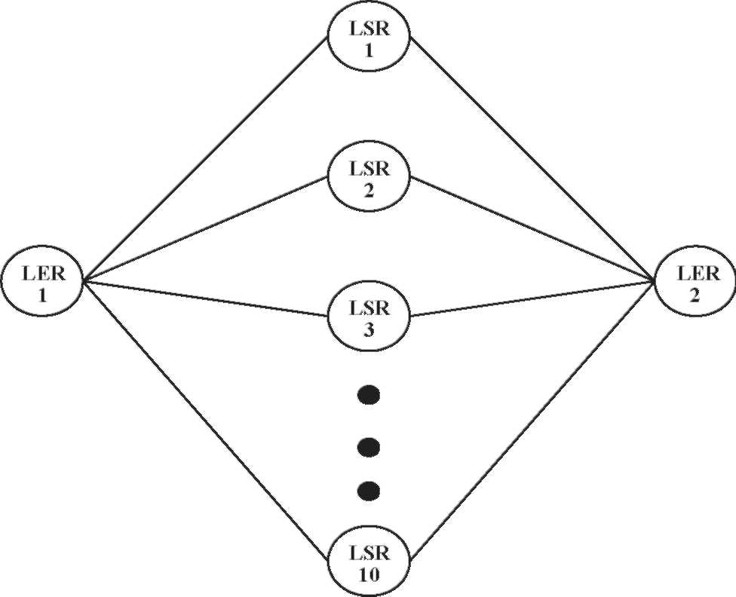
Рис. 3. Сетевая топология 1.
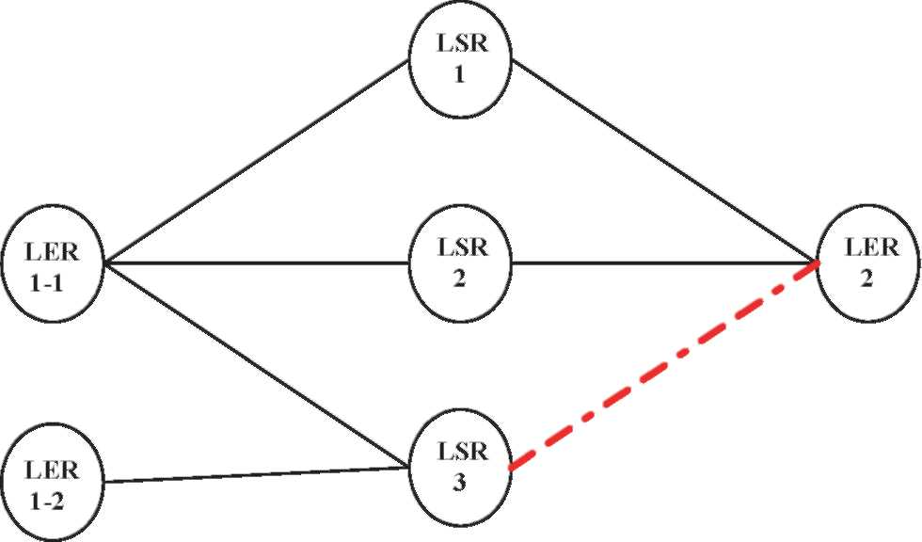
разделение соединенного потока в более прекрасные подпотоки grained. В его ограничивающем случае n система организации очереди LSP& Markov сходится к единственной системе организации очереди LSP& Markov с сетевой точки зрения использования, хотя это обычно не случай, так как соединенные потоки не могут быть разбиты произвольно.
Однако, разбиение потока не всегда выигрывает у распределения потока. Поток, раскалывающий попытки распределить соединенный трафик, течет к многократному параллельному LSPs. Следовательно, если доступная пропускная способность любого из определяемых LSPs - меньше чем распределенное количество (Eq. (2)), целый соединенный поток должен быть отклонен, так как мы не можем нести частичные потоки. Использование индивидуального LSP дано (Eq. (9)) и поскольку мы можем видеть с увеличением вероятности Pf^{i)} обнаружения их бесплатный с определенным количеством уменьшений пропускной способности (Eq. (11)). Соответственно, вероятность PF^{s}'^{d)} принятия соединенного потока трафика уменьшен по экспоненте (Eq. (12)).
P ^{(i)} = 1-p (i) = 1—R | ^ (11)
^{nm}i ^{h} (s⁾ d)
P ⁽_{Фс} ^{d} P ⁽_{f}^{i} (12)
я 1
Это особенно имеет место, когда полная сеть тяжело загружена. Отметьте, что индивидуальное использование LSP не относится к делу здесь, поскольку с предложенными алгоритмами, сеть MPLS обработана более в целом. Мы, поэтому, предлагаем (Eq. (3)) как измерение сетевого использования для каждой пары (s, d) и в зависимости от значения измерения, разбиения потока и распределения потока тогда применены.
Рис. 4. Сетевая топология 2.
используемый вообще как весь трафик направлены к их определяемому
LSPs только.
_{E} _{T}1
-!—] цинк, когда p = P'_{q} = ПИ = 0 (10)
E [Tn]
Чтобы преодолеть этот non-optimality, распределение потока, таким образом, распределяет соединенные потоки трафика согласно состоянию использования индивидуального LSPs (Eq. (1)), чтобы выровнять предлагаемый трафик загружается и увеличить эффективность полного сетевого ресурса. Разбиение потока может быть рассмотрено как 'более агрессивная' форма усреднения загрузки трафика далее
5. Исследование работы
В этом разделе мы сначала демонстрируем, что предложенный алгоритм интеграции принимает точное решение выбирания базируемого потока маршрутизации, формирующего методики, используя сетевую топологию 1 (рис. 3). После этого мы показываем, как распределение потока и раскалывающийся с готовностью решает проблемы сети узкого места через сетевую топологию 2 (рис. 4) и проблемы несоответствия через сетевую топологию 3 (рис. 5). Моделирования, сделанные, используя сетевую топологию 2 и 3 также, укрепляют эффективность алгоритма интеграции. Распределение потока (FD) и поток, раскалывающий (ФС), выигрывают у друг друга при различных обстоятельствах в
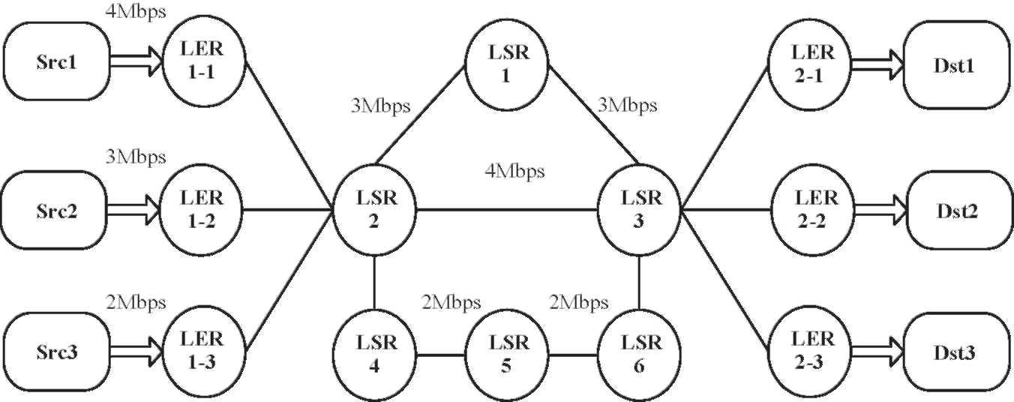
Рис. 5. Сетевая топология 3.
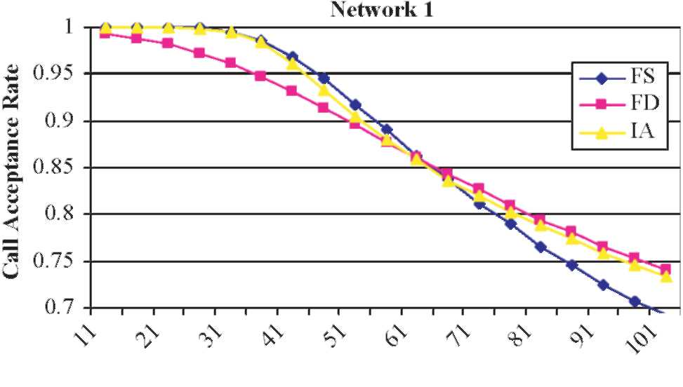
Предлагаемый Трафик (Erl)
Рис. 6. Эффективность алгоритма интеграции при различных загрузках трафика.
обе топологии; однако, алгоритм интеграции (IA) всегда выбирает лучшую методику выполнения. Если иначе не заявлено, предлагаемая загрузка трафика здесь - Пуассон, распределенный со средним временем занятости 1000. Кроме того, мы измеряем сетевую работу, главным образом используя пропускную способность запроса.
5.1. Эффективность алгоритма интеграции
Мы анализируем работу алгоритма интеграции, используя сетевую топологию 1 (рис. 3), приспособленный от [12]. Есть 10, задает LSPS между единственной парой входа и выходом LERs, каждая способность 2000. Предлагаемый трафик - Пуассон, распределенный со средней пропускной способностью 400. Рис. 6 составляет график пропускной способности запроса при различных загрузках трех предложенных алгоритмов; мы можем заметить, что разбиение потока выступает лучше, когда предлагаемая загрузка легка, в то время как ее результат ухудшается значительно при тяжелой загрузке. Когда сеть является относительно бесплатной, поток, раскалывающий эффективно 'сверхпротяжение' сети, делая полное использование опрятной неиспользуемой пропускной способности в каждом LSP. Поскольку сеть становится более занятой, распределение потока 'защищает' сеть от того, чтобы быть перегруженным и поддерживает полное сетевое равновесие на основе LSP. Алгоритм интеграции, однако, в состоянии проследить полное сетевое состояние и выключатель между распределением потока и раскалывающийся соответственно для оптимизированной сетевой работы. Рис. 7 показывает количеству соединенных потоков трафика, подчиненных распределению и разбиению, соответственно, при различных загрузках. Наши результаты моделирования также показывают эффективности алгоритма интеграции для других средних значений пропускной способности. Отметьте, что результат моделирования совместим с нашим математическим анализом ранее.
Сеть 1
500000
450000
400000 | 350000 г 300000 =3 250000 6 200000
^{N}150000 100000 50000
0
- ^t^r ^^ vi - ^r^r ^^ "n-^ r^r ^^ "n - ^ - ^ (NfNr ^ ^t-^ t-<n <n^ot ^ r^oooo^o
(Предлагаемый Трафик / Erl)
Рис. 7. Количество распределения потока и раскалывающийся при различных загрузках трафика.
Рис. 8. (a) Решение проблемы сети узкого места при различных загрузках трафика (FD выигрывает у ФС). (b) Решение проблемы сети узкого места при различных загрузках трафика (ФС выигрывает у FD).
5.2. Решение проблемы узких мест
Рис. 4 изображает классическую проблему узких мест, что LER1-1 и LER1-2 борются для ссылки узкого места (пунктир в числе). Каждая ссылка в сети имеет однородную способность 2000. Неидеальная работа случая состоит в том, что попытки LER1 накачать в трафике вытекают из LSP3 сначала тогда, это возвращается к LSP2 и LSP1, только если LSP3 полностью используется. Идеальный случай - то, что LER1 делает попытку LSP1 и LSP2 сначала прежде, чем это в конечном счете затронет LSP3. Делая так, LER1 успешно избегает ссылки узкого места. Наши результаты моделирования (рис. 8 (a)) показ, что распределение потока приводит к близкому идеальному результату, когда средняя пропускная способность (100) из соединенного потока трафика является относительно маленькой. Его работа, однако, превзойдена потоком, раскалывающимся как средние повышения пропускной способности к 500 (рис. 8 (b)). Это поведение следует за параметрами в предыдущем Разделе 5.1. В обоих случаях, алгоритм интеграции успешно выбирает поток, формирующий методику, которая оптимизирует сетевую работу.
5.3. Решение проблемы несоответствия
Проблему несоответствия (рис. 5) рассмотрели в [10].It утверждает, что, если LER3 со средней пропускной способностью измеряют 2 Mbps, начинает передавать трафик сначала, самым коротким путем сначала (SPF) алгоритм, ссылка на 4 МБ будет сначала выбрана. В то время, когда LER1 с 4 средними размерами запроса пропускной способности Mbps начинает качать в
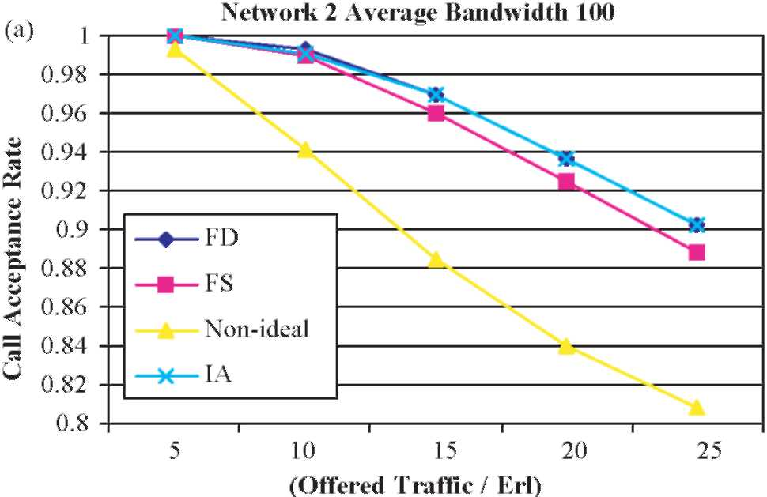
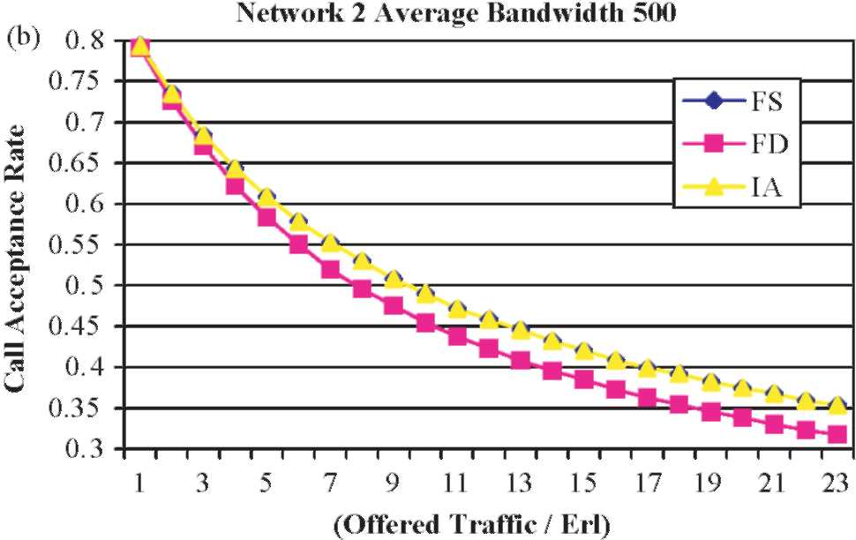
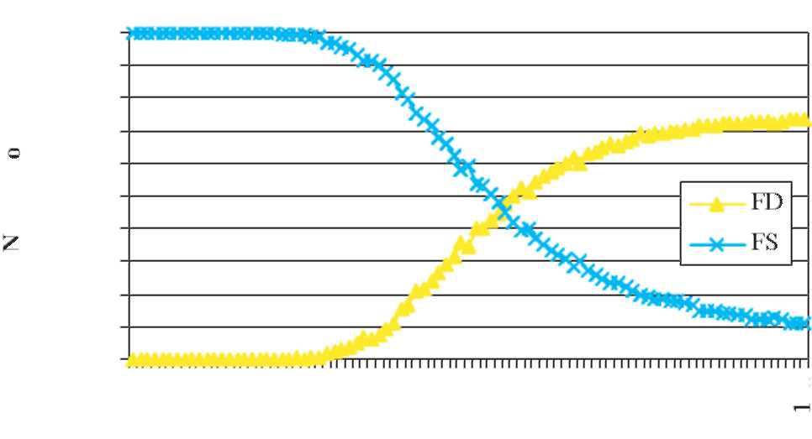
Рис. 7. Количество распределения потока и раскалывающийся при различных загрузках трафика.
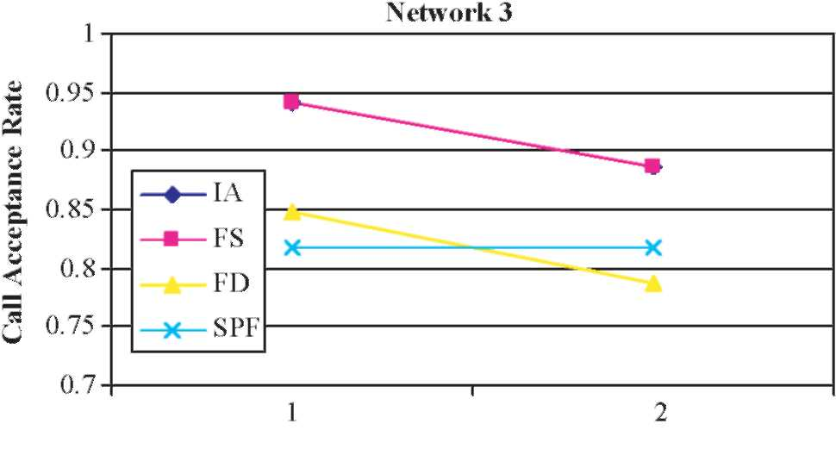
Предлагаемый Трафик (Erl)
Рис. 9. Решение проблемы сети несоответствия.
трафик, это не найдет, что никакой единственный подходящий LSP приспосабливает их. Так как полный сетевой ресурс только достаточно, работа не является удовлетворительной, даже если мы вручную соответствуем LSPs с LERs. Однако, наш поток, раскалывающий работы методики особенно хорошо под этой ситуацией, поскольку, это увеличивает пропускную способность запроса от 85 % до времени занятости, равного 1 (рис. 9). Отметьте, что в этом случае, алгоритм интеграции выбирает поток, раскалывающийся все время, и производит ту же самую работу как тот из потока, раскалывающего (рис. 9).
6. Заключения
В этой газете базировалась новая маршрутизация, поток трафика, формирующий понятие, был введен и обсужден. Соответствующий поток, формирующий методы, такие как распределение потока, разбиение потока так же как интегрированный алгоритм, был введен и изучен через математический анализ и моделированиями. Моделирования показали эффективности предложенного распределения потока, разбиения потока так же как алгоритмов интеграции под различной сетевой топологией, средними размерами пропускной способности сетевого трафика и полных сетевых загрузок. Было замечено, что с введением нашего нового понятия маршрутизации базируемого формирования потока, некоторая классическая сетевая проблема, такая как узкое место и проблемы несоответствия могла быть обработана эффективно. Что касается нашей будущей работы, мы в настоящее время развиваем более строгие и общие математические модели, чтобы исследовать факторы, которые затрагивают сетевую работу, оба для потока
распределение и для разбиения потока. Мы также попытаемся применить модель в более широком смысле включать и лучшее усилие и трафик QoS.
Справочная информация
[1] E. Rossen, A. Viswanathan, R. Callon, Переключение Метки Мультипротокола
Архитектура, запрос на комментарии 3031, январь 2001. [2] Г. Armitage, волшебство позади мифов, ИИЭР Связь
Журнал (2000).
[3] Г. Ласточка, MPLS способствует для разработки трафика, Журнал Связи ИИЭРа (1999).
[4] B. Jamoussi, L. Andersson, R. Dantu, L. Wu, P. Doolan, T. Worster, N. Feldman, A. Fredette, М. Girish, E. Серый, J. Heinanen, T. Kilty, A. Malis,
Основанный на ограничении LSP, установленный, используя LDP, запрос на комментарии 3212, январь 2002. [5] D. Awduche, L. Berger, D. Gan, T. Литий, V. Srinivasan, Г. Ласточка, ПРОСЬБА ОТВЕТИТЬ -
TE: Расширения, чтобы ОТВЕТИТЬ НА ПРИГЛАШЕНИЕ для Туннелей LSP, запрос на комментарии 3209, декабрь 2001. [6] T. Литий, Y. Rekhter, Архитектура Провайдера для Дифференцированного Обслуживания и
Трафик Проектируя (ВСТАВКУ), запрос на комментарии 2430, октябрь 1998. [7] М. Kodialam, T.V. Lakshman, Минимальная маршрутизация вмешательства с
приложение к разработке трафика MPLS, в: Слушания INFOCOM,
2000.
[8] B. Wang, X. Su, C.L.P. Chen, новая пропускная способность, гарантируемая, направляя алгоритм для разработки трафика MPLS, в: Слушания ICC, 2002.
[9] J.C de Oliveira, F. Martinelli, C. Scoglio, SPeCRA: стохастическое
сравнение работы, направляющее алгоритм для установки LSP в MPLS
сети, в: Слушания GLOBECOM, 2002.
[10] K. Долго, Z. Zhang, S. Cheng, Загрузка, балансирующая алгоритмы в трафике MPLS
разработка, в: Слушания ICC, 2002. [11] D. Gao, Y. Shu, S. Liu, O.W.W. Ян, Основанная на задержке адаптивная загрузка
балансирование в сетях MPLS, в: Слушания ICC, 2002. [12] Elwalid, C. Jin, S. Низко, я. Widjaja, ПОМОЩНИК: MPLS адаптивный трафик
разработка, в: Слушания INFOCOM, 2001. [13] D. Eppstein, Находя самые короткие пути K, Слушания 35-ого ИИЭРа
Симпозиум по Фондам Информатики, Санта-Фе, Нью-Мексико, 1994,
стр 154-165.
[14] J.A. Cobb, Сохраняя качество сервисных гарантий несмотря на скопление потока, Сделки IEEE/ACM при Организации сети 10 (1) (2002).
[15] Z. Cao, Z. Wang, E. Zegura, Работа крошения на основе схем интернет-балансирующей загрузки, в: Слушания 2000 INFOCOM.
[16] K. Томпсон, G.J. Мельник, R. Более дикие, Глобальные образцы интернет-трафика и характеристики, Сеть ИИЭРа (1997).
[17] J.W. Roberts, теория Трафика и Интернет, ИИЭР Связь
Журнал (2002).
[18] T.G. Robertazzi, Десять причин использовать делимую теорию загрузки, ИИЭР Компьютер
Журнал (2003).

